Abinieku un rāpuļu fona monitorings un monitorings Natura 2000 teritorijās (2016.-2018.gadam)

Starpatskaite par paveiktajiem monitoringa darbiem 2016.gadam saskaņā ar Dabas aizsardzības pārvaldes iepirkuma līgumu Nr. 7.7/77/2016-P

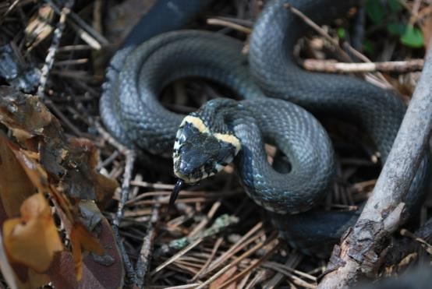
Čeirāns A., Pupiņš M., Pupiņa A.

Daugavpils Universitāte
2016
Satura rādītājs

1.Bezastaino abinieku monitorings 2
2.Smilšu krupja monitorings 8
3.Zaļo varžu populācijas sastāva noteikšana 26
4.Lielā tritona monitorings 29
5.Purva bruņurupuča monitorings 33
6.Sila ķirzakas monitorings 38
7.Gludenās čūskas monitorings 43
8. Izmaiņas, papildinājumi un ieteikumi 49
1.Bezastaino abinieku monitorings
1.1.Uzskaites un parauglaukumi
Kopumā 2016.gada pavasarī veikta 81 vokalizējošo bezastaino abinieku uzskaite saskaņā ar „Abinieku un rāpuļu fona monitoringa metodiku rokasgrāmatu” (2013) un izmaiņām metodikā, kas veiktas pēc bezastaino abinieku fona monitoringa un metodikas aprobācijas 2015. gadā. Apsekoti gan sešpadsmit 2015.gadā metodikas aprobācijas projekta laikā jau daļēji apsekotie parauglaukumi, gan 20 jauni paraugaukumi. Parauglaukumu uzskaitījums un uzskaišu skaits sniegti zemāk esošajā tabulā:
Parauglaukuma nosaukums | Uzskaišu skaits 2015.gadā | Uzskaišu skaits 2016.gadā
Bebrene | 3 | 1
Biksēre | - | 3
Dagda | 3 | 3
Demene | 3 | 3
Dzērbene | - | 4
Garkalne | - | 2
Ilgas | 3 | 2
Jāņmuiža | 3 | 2
Jaunmārupe | 3 | 2
Jumurda | - | 3
Kaplava | 3 | 1
Ķemeri | 3 | 2
Krote | - | 3
Kuldīga | - | 3
Ļaudona | - | 1
Lubāna | - | 3
Mālpils | 3 | 1
Malta | 3 | 3
Medumi | 3 | 3
Mežmuiža | - | 2
Milzkalne | - | 5
Nereta | - | 1
Nītaure | 3 | 2
Ozolnieki | 3 | 2
Puze | - | 1
Saurieši | 4 | 2
Šēdere | 3 | 1
Skaistkalne | 3 | 1
Skrunda | - | 3
Stāmeriena | - | 3
Sunākste | - | 1
Tilža | - | 3
Variņi | - | 2
Vijciems | - | 2
Zaļenieki | - | 1
Zilaiskalns | - | 4
Variņi | - | 2
Parauglaukumu atrašanās vietas norādītas zemāk esošajā kartē. Parauglaukumi ar vismaz 3 apmeklējumiem 2015.-2016.gadu monitoringa laikā attēloti ar zaļiem kvadrātiem, parauglaukumi ar 1 vai 2 apmeklējumiem - balti ar zaļu apmali, jauni parauglaukumi, kas tiks apmeklēti turpmākajās sezonās attēloti ar baltiem kvadrātiem.
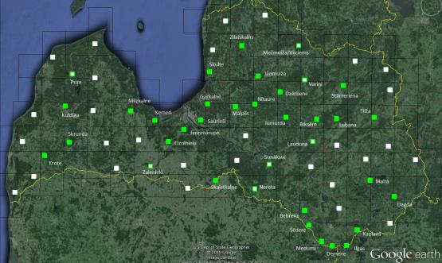
1.2.Uzskaišu rezultāti
Katrai uzskaitei izveidots protokols .doc formātā. Kopsavilkums par sugu novērojumiem parauglaukumos 2016.gadā sniegts zemāk esošā tabulā:
Suga | Parauglaukumu īpatsvars (%), kuros konstatēta suga | Vidējais punktu īpatsvars, kur suga konstatēta (%)¹
Sarkanvēdera ugunskrupis (Bombina bombina) | 11 | 16
Brūnais varžkrupis (Pelobates fuscus) | 19 | 12
Parastais krupis (Bufo bufo) | 75 | 23
Zaļais krupis (Bufotes viridis) | 17 | 9
Kokvarde (Hyla arborea) | 6 | 36
Purva varde (Rana arvalis) | 58 | 16
Parastā varde (Rana temporaria) | 53 | 18
Zaļās vardes (Pelophylax sp.) | 69 | 42

¹tikai parauglaukumiem, kur suga konstatēta 2016.gada uzskaišu laikā

1.3.Populāciju lielums parauglaukumos
Abinieku populāciju lieluma aprēķinā izmantota metode, kas izstrādāta monitoringa metodikas aprobācijas laikā (Čeirāns A., Pupiņa A., Pupiņš M. (2015): Abinieku fona monitoringa Latvijā gala atskaite par 2015. gadu. – Dabas aizsardzības pārvalde, Latgales zoodārzs: 230 lpp.). Populācijas izmēra aprēķināšanai izmanto divu veidu datu ekstrapolācijas metodes – i) vokalizējošo tēviņu blīvumu un ii) sub-populāciju skaitu; abas balstās uz pieņēmumu, ka apsekotās ūdenstilpes ir izvēlētas reprezentatīvi dotajam kvadrātam. Ūdenstilpes iedalītas 4 kategorijās: nelielas stāvošas (<0.5 ha), vidējas stāvošas (0.5-10 ha), lielas stāvošas (>10 ha), stāvoši vai lēni tekoši grāvji. Salīdzinot ar metodikas aprobāciju, aprēķinu metode ir uzlabota, vokalizējošo tēviņu blīvuma aprēķinos ieviešot papildus mainīgo – vokalizējošu tēviņu daļu uzskaites laikā, kas pieņemts par 0.2. Šāds cipars atbilst novērojumiem uzskaišu laikā visvieglāk novērojamai sugai – parastajam krupim, kur konstatēts, ka vienlaicīgi vokalizē ne vairāk par 20% tēviņu. Vidējām un lielajām ūdenstilpēm laukuma vietā izmantots ūdenstilpes krasta līnijas garums (perimetrs), jo šādām ūdenstilpēm raksturīga ir vairošanās tieši piekrastes zonā, nevis visā ūdenstilpes platībā.
Populācijas lielums pēc vokalizējošo tēviņu blīvuma aprēķināts atsevišķi katram ūdenstilpes veidam pēc sekojošas formulas:
P= A/B/C*D/E*2
P – populācijas lielums (vairotiesspējīgi īpatņi), A-uzskaitītais vokalizējošo tēviņu skaits; B – vokalizējošu tēviņu īpatsvars nārsta vietā uzskaites laikā; C-ūdenstilpņu platība (nelielām ūdenstilpēm) vai krasta līnijas garums (vidējām un lielām ūdenstilpēm) vai grāvju garums (grāvjiem) uzskaites teritorijā; D – kopējā platība (nelielām ūdenstilpēm) vai perimetrs (vidējām un lielām ūdenstilpēm) vai garums (grāvjiem) visā 5x5 km parauglaukumā; E – vairotiesspējīgu tēviņu daļa populācijā, kas atrodas ūdenstilpēs uzskaites laikā (zaļajam krupim pieņemta par 0.33, pārējām sugām - 1); pieņemts, ka abi dzimumi populācijā ir vienādā proporcijā.
Uzskaites teritorija novērtēta katram gadījumam atsevišķi un dažādām teritorijām variēja atkarībā no vietas topogrāfijas: kokvardei tā bija 1000-500 m, zaļajām vardēm 250-500 m, parastajam krupim, zaļajam krupim un ugunskrupim 100-200 m, bet varžkrupim, purva vardei, parastai vardei 50-100 m radiusā ap uzskaites punktu.
Ūdenstilpņu izmēri noteikti izmantojot Google Earth Pro programmā veiktos mērījumus.
Populācijas lieluma aprēķins pēc sub-populāciju skaita pielietots tikai nelielām ūdenstilpēm. Šāds aprēķins ļauj iegūt ticamāku populācijas lieluma novērtējumu gadījumos, kad ir bijusi zema vokalizācijas aktivitāte. Nelielas, <0.5 ha ūdenstilpes, būtībā ir mazi, dabiski norobežoti parauglaukumi, kas pilnībā atrodas uzskaites platībā un kurām ir liela varbūtība, ka populācija lielums nekorelē ar ūdenstilpes platību. Savukārt vidēju un lielu ūdenstilpņu krasta līnijas un grāvji būtībā ir nenorobežoti līnijveida biotopi, kas vairumā gadījumu tikai daļēji atrodas uzskaites platībā, un populācijas lielums korelē ar to līnijveida biotopu garumu.
Nelielām ūdenstilpēm aprēķināts pēc sekojošas formulas:
P=F/G*H*I
P – populācijas lielums (vairotiesspējīgi īpatņi), F-nelielu ūdenstilpņu skaits uzskaites platībā, kurās suga ir konstatēta, G-kopējais nelielu ūdenstilpņu skaits uzskaites platībā, H - kopējais nelielu ūdenstilpņu skaits visā 5x5 km parauglaukumā, I – vidējais sub-populācijas izmērs riestojot nelielās ūdenstilpēs (vardēm, kokvardēm, parastajam krupim pieņemts kā 50, bet mazskaitlīgām sugām - ugunskrupim, zaļajam krupis, varžkrupim – kā 30 īpatņi).
Populāciju izmēri aprēķināti Excel programmā.
Zemāk esošā tabulā sniegti pieaugušu, vairotiesspējīgu īpatņu populāciju lieluma novērtējumi dažādos parauglaukumos, izmantojot 2015.-2016. gadu monitoringa datus. Pirms domuzīmes – novērtējums izmantojot voklaizējošo tēviņu blīvumu, pēc domuzīmes – novērtējums, kur nelielām ūdenstilpēm izmantota sub-populāciju skaita metode. Šogad aprēķini veikti tikai parauglaukumiem ar 3 un vairāk apmeklējumiem.
Parauglaukums | Bomb | Pfusc | Bufo | Svir | Harb | Rarv | Rtemp | Pelop
Bebrene |  |  | 270-462 |  |  | 703-703 | 810-462 | 2322-1911
Biksēre |  |  | 914-2129 |  |  | 068-223 | 286-1160 | 942-1183
Dagda |  |  | 1005-1342 |  |  | 1087-1008 | 164-167 | 887-745
Demene | 1690-1130 | 1457-1050 | 1090-2390 | 697-700 |  | 900-875 | 1320-995 | 3422-3336
Dzērbene |  |  | 4768-6422 |  |  | 1888-2508 |  | 2752-3369
Garkalne |  |  | 023-227 |  |  | 047-227 |  | 1097-1680
Ilgas | 520-477 | 120-110 | 160-244 |  |  | 220-061 | 320-122 | 1120-794
Jāņmuiža |  |  | 885-1924 | 112-179 |  | 529-753 | 687-1724 | 505-1290
Jaunmārupe |  |  | 127-127 |  |  |  |  | 657-1450
Jumurda |  |  | 1423-2234 | 503-503 |  | 698-698 | 949-2278 | 1380-2617
Kaplava | 111-243 | 511-645 | 588-783 |  |  |  | 268-450 | 1538-1860
Ķemeri |  |  | 239-239 |  |  | 401-592 | 029-250 | 750-971
Krote |  |  | 430-1306 |  | 1407-2057 | 2918-3833 | 989-1427 | 3281-3662
Kuldīga |  |  | 975-1667 | 127-127 |  | 2138-2551 | 1042-1401 | 5536-5270
Lubāna |  |  | 239-564 | 094-136 |  |  | 084-697 | 1135-1843
Mālpils |  |  | 740-1331 |  |  |  |  | 765-900
Malta |  | 494-573 | 786-977 |  |  | 099-178 | 402-593 | 3353-4671
Medumi | 421-594 | 1111-1139 | 435-807 | 255-200 |  |  |  | 2047-2164
Milzkalne |  | 168-493 | 416-416 |  |  | 459-1851 | 208-208 | 1735-3518
Nītaure |  |  | 2051-2512 |  |  | 815-815 | 324-509 | 096-432
Ozolnieki |  |  | 309-682 | 148-136 |  | 146-227 |  | 594-2031
Saurieši |  |  | 070-278 |  |  | 395-395 |  | 1788-1889
Šēdere |  |  | 117-511 |  |  | 910-1069 | 4808-2045 | 2276-2305
Skaistkalne¹ | 201-198 | 060-165 | 040-138 |  |  |  |  | 369-720
Skrunda |  |  | 508-499 |  | 410-399 | 1036-1260 | 107-367 | 3352-3065
Skulte |  |  |  |  |  |  |  | 968-2692
Stāmeriena |  |  | 2016-1679 |  |  | 139-139 | 25-341 | 1376-1800
Tilža |  |  | 1862-1978 |  |  | 510-773 | 341-341 | 1434-1397
Zilaiskalns |  |  | 5338-5512 |  |  |  | 633-856 | 3041-2928
Sugu apzīmējumi: Bomb – sarkanvēdera ugunskrupis (Bombina bombina), Pfusc – brūnais varžkrupis (Pelobates fuscus), Bufo – parastais krupis (Bufo bufo), Svir – zaļais krupis (Bufotes viridis), Harb – kokvarde (Hyla arborea), Rarv – purva varde (Rana arvalis), Rtemp – parastā varde (Rtemp), Pelop – zaļās vardes (Pelophylax sp.)
¹-tikai parauglaukuma Latvijas daļai
1.4.Plānotie darbi nākamajā monitoringa posmā
Nākamājā, 2017.gada sezonā, saskaņā ar Iepirkuma līgumu plānots veikt 116 uzskaites; konkrēti apsekojamie parauglaukumi un maršruti tiks plānoti 2016/2017.gada ziemā. Pēc nākamās sezonas monitoringa pabeigšanas rezultāti tiks sagatavoti starpatskaites veidā un iesniegti Dabas aizsardzības pārvaldei. Jau aprēķinātie populāciju lielumi tiks precizēti izmantojot jaunus uzskaišu datus un pilnveidojot aprēķinu metodes.

2.Smilšu krupja monitorings

Smilšu krupja monitorings 2016.gadā veikts 3 parauglaukumos – Ādažu, Puzes un Zemgales. Katrs parauglaukums apmeklēts vismaz 3 reizes, apmeklējuma laikā atzīmētas apmeklētās vietas vai maršruti un sniegti īsi komentāri par veiktajiem novērojumiem vai slēdzieniem katrā punktā vai maršruta posmā. Apmeklējumu protokoli (10 gab) izveidoti brīvā veidā .doc formātā. Ādažu parauglaukumā, kur sugai piemēroti biotopi ir faktiski visā parauglaukuma platībā, un bija konstatēti sugas riesta saucieni, veikts populācijas lieluma novērtējums izmatojot metodi, kas izmantota vokalizējošo bezastaino abinieku populācijas lieluma novērtēšanai; aprēķini veikti .xls failā. Rezultāti katram parauglaukumam sniegti atsevišķas atskaites veidā.

2.1.Ādažu parauglaukums
2.1.1.Parauglaukuma atrašanās vieta
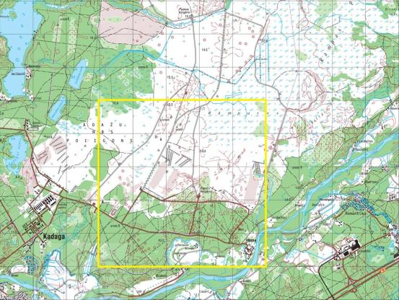
2.1.2.Līdzšinējā informācija par smilšu krupja novērojumiem parauglaukumā
Informācija par ~15 smilšu krupja atradnēm Ādažu parauglaukumā 2008.-2015. gadam atrodama Dabas aizsardzības pārvaldes datu bāzē „OZOLS”. Visi novērojumi veikti Ādažu poligona atklātajā daļā; uz dienvidiem no poligona esošajos mežos un Gaujas ielejā suga nav konstatēta.
Neskatoties uz samērā lielo atsevišķu novērojumu skaitu, trūkst objektīvu datu par populācijas lielumu poligonā. Smilšu krupis ir sekmīgi vairojies poligona teritorijā vismaz līdz 2011.gadam, kad konstatēti vairāki šīgadeņi (I.Mārdegas novērojums). Tomēr vēlāk, 2014.gadā, veicot pētījumu Aizsargājamo ainavu apvidus „Ādaži” dabas aizsardzības plāna (LOB, 2015) izstrādei, kā arī izstrādājot bakalaura darbu par poligona abiniekiem (L.Supe „Abinieku sugu daudzveidība un nārsta ūdenstilpes Aizsargājamo ainavu apvidū „Ādaži”. LU Bioloģijas fakultāte, 2015), ir dzirdēti smilšu krupja riesta saucieni, taču nav konstatēta sekmīga sugas vairošanās, ko apliecinātu kurkuļu vai šīgadeņu klātbūtne.
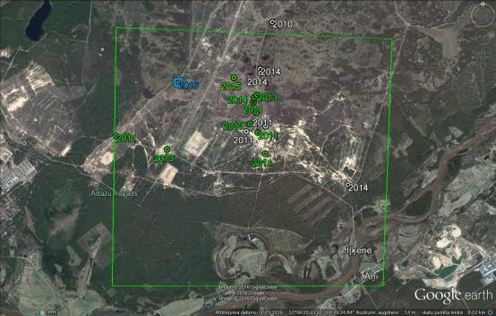
2.1.2.1.Attēls. Smilšu krupja novērojumu vietas parauglaukumā; ar zaļu atzīmēti līdzšinējie īpatņu novērojumi un drošs balss novērojums (ir skaņas ieraksts); ar baltu – citi līdzšinējie balss novērojumi; ar zilu – balss novērojuma vieta 2016.gada monitoringa laikā
2.1.3.Monitoringa metode
Riestojošu īpatņu balss uzskaite veikta 2016.gada maija pirmajā dekādē, bet potenciāli piemērotās ūdenstilpes ar kurkuļiem un šīgadeņiem meklēti triju maršruta uzskaišu laikā jūlija pēdējā dekādē. Apsekota tikai teritorija ar potenciāli piemērotiem smilšu krupja biotopiem, aptuveni robežās, kas iezīmētas Aizsargājamo ainavu apvidus „Ādaži” dabas aizsardzības plānā kā smilšu krupja dzīvotne (Plāna 22.pielikums). Parauglaukumā esošie meža un purvu biotopi netika apsekoti. Apmeklējumu vietas un novērojumu rezultāti apkopoti atsevišķu word failu veidā (sk.pielikumus).
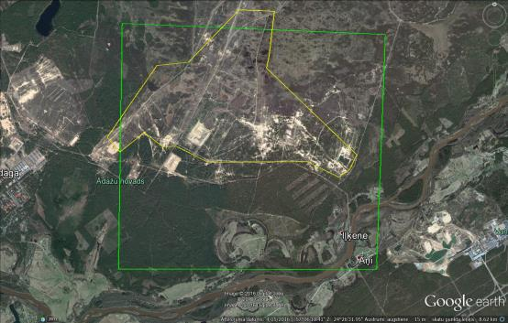
2.1.3.1.Attēls. Izpētes teritorija (robežas iezīmētas ar dzeltenu) Ādažu parauglaukumā (robežas iezīmētas ar zaļu)
2.1.4.Smilšu krupja novērojumi
Smilšu krupja tēviņa riesta sauciens 09.05.2016., no >100 m attāluma, aptuvena sauciena vieta 57°07'5.83" N, 24°25'7.29" E. Īpatnis netika atrasts, neizdevās atrast arī konkrētu sauciena vietu.
2.1.5.Potenciālās vairošanās vietas un to novērtējums
Smilšu krupis vairojas ļoti seklās, bieži vien periodiskās ūdenstilpēs. Monitoringa gadā pavasarī un vasaras pirmajā pusē bija salīdzinoši maz nokrišņu. Potenciāli piemērotas vairošanās vietas, kurās būtu saglabājies ūdens, 2016. gadā atrastas ļoti nelielā platībā, atsevišķu lāmu veidā; smilšu krupja kurkuļi vai šīgadeņi nekur netika konstatēti. Izpētes teritorijas C daļā lielākā platībā konstatēti sausi biotopi, kuros slapjākos gados būtu jāveidojas lāmām un peļķem, kas būtu labas sugas vairošanās vietas. Teritorijas D, DA daļa (kur 2011-2013 gados smilšu krupis konstatēts seklās peļķēs), 2014-2016.gados bija pārāk sausa un peļķes šeit nav konstatētas pat agri pavasarī. Šī teritorija patreiz vērtējama kā sugas vairošanai nepiemērota. Teritorijas pašā DA stūrī smilšu krupis 2014.gadā vokalizēja smilšainā grāvī karjerā, taču 2015.gadā zemes īpašnieks šo grāvi aizbēra un nārsta vieta izzuda (L.Supes novērojums).
Teritorijas ūdenstilpņu novērtējums sniegts zemāk esošajās kartēs. Ar sarkanu apzīmētas sugai nepiemērotas ūdenstilpes un purvainas platības, kas sugai nav piemērotas. Ar dzeltenu atzīmētas nelielas, potenciāli piemērotas lāmas, kurās sugas vairošanās tomēr nav konstatēta. Ar pelēku – platības, kurās slapjos pavasaros būtu jāveidojas lāmām, kur iespējama sugas vairošanās. Ar simboliem un gadiem atzīmētas līdz šim zināmās smilšu krupja novērojuma vietas: ar baltu krāsu – riesta saucieni; ar zaļu – noķerti īpatņi, ar gaiši zilu – īpatņi riesta laikā ūdenstilpēs; ar tumši zilu – šīgadeņi.
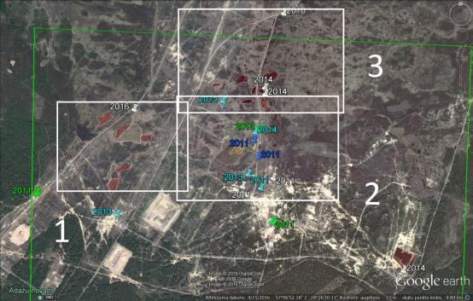
2.1.5.1. attēls. Smilšu krupja atradumi un teritorijas novērtējums. Apzīmējumu paskaidrojumi augstāk esošā tekstā, sektoru nummuri atbilst zemāk esošajā apakšnodaļām
2.1.5.1.Izpētes teritorijas DR daļa
2013.gadā krupja riests konstatēts uz D no šīs teritorijas, tomēr pašlaik tur ir pārāk sauss, lai varētu izveidoties ūdenstilpes. Potenciāli piemērotas teritorijas, lai smilšu krupis varētu vairoties slapjos pavasaros un vasarās atrodas pašlaik sausās, zālainās ieplakās C daļā (pelēka krāsa kartē); netālu esošās ieplakas ar dūņainu ūdeni un grīšļu ceriem (sarkanā krāsa kartē ) sugai nav piemērota. Šajā sektorā tomēr praktiski nav smilšu krupja novērojumu, izņemot balss novērojumu Z daļā, aiz pie nelielas ūdenstilpes esoša mežiņa, taču apstaigājot apkārtni vairošanās vieta nav atrasta.
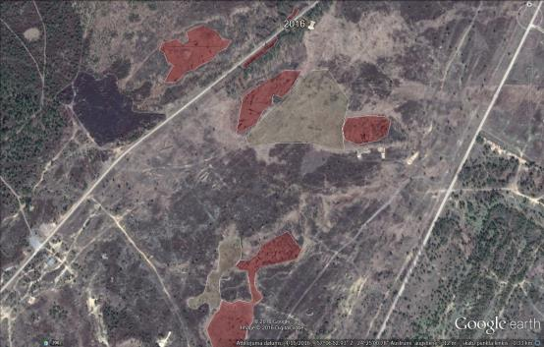
2.1.5.2.Izpētes teritorijas D daļa
Šī ir teritorija, kur ir lielākā daļa sugas novērojumu. Kā īpaši piemērotas ir vērtējamas ieplakas starp dambjiem teritorijas C daļā uz R no ceļa. To tuvumā konstatēta sekmīga vairošanās 2011.gadā. Tomēr monitoringa gadā gruntsūdeņu līmenis bija ļoti zems, no ūdenstilpēm, kas slapjākos gados bija palielu ļoti seklu lāmu veidā, bija saglabājušās tikai pašas dziļākās vietas dūņainu, smilšu krupim nepiemērotu peļķu veidā. Šīs teritorijas daļā, kas atrodas uz A no ceļa, piemērotas vairošanās vietas netika konstatētas – D daļa bija sausa, bet Z daļā ūdens bija tikai purvainās un dūņainās lāmās, kas aizaugušas ar grīšļu ceriem. Teritorijas D malā kādreiz krupja nārstam piemērotās peļķes 2016. gadā netika novērotas.
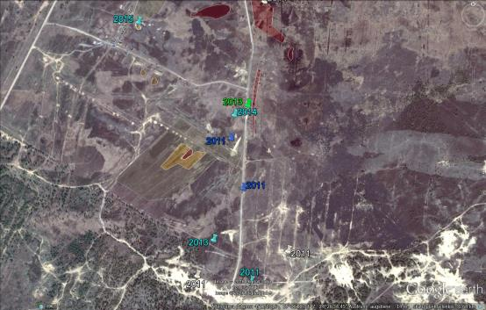
2.1.5.3.Izpētes teritorijas Z daļa
Lielākājā teritorijas daļā piemērotu seklu nārsta ūdenstilpņu nav, šī daļa pārsvarā ir purvaina, te ir lielākas ūdenstilpes, kurās pavasarī ir atklāts ūdens, bet uz vasaras vidu tās ir dūņainas, aizaugušas ar grīšļu ceriem, faktiski veido zemo purvu. Piemēroti biotopi ir teritorijas DR daļā, kur 2015.gadā konstatēts riests, bet 2016.gadā ūdenstilpes nav konstatētas. Zemas, izžuvušas potenciālās vairošanās vietas konstatētas arī starp uzbērumiemR, DR daļā, potenciāli piemērota ūdenstilpe ir ceļu krustojumā teritorijas Z malā. Kopumā šajā daļā smilšu krupis konstatēts reti, ir atsevišķi riesta saucienu novērojumi. Vairākos gadījumos 2014.gadā teritorijas Z daļā smilšu krupja riesta saucieni dzirdēti dziļāku ūdenstilpņu krastos, kas nav piemērotas sugas vairošanai.
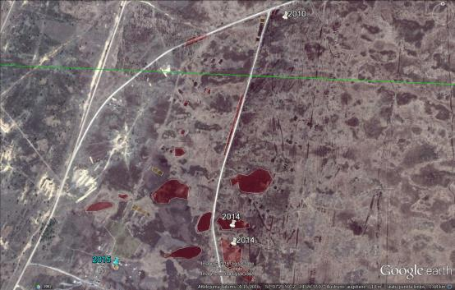
2.1.6.Populācijas stāvokļa novērtējums
Smilšu krupis ir suga ar mainīgām vairošanās sekmēm dažādos gados. Tas vairojas ļoti seklās ūdenstilpēs, parasti ar smilšainu dibenu. Pastāvīgas seklas ūdenstilpes diezgan strauji eitroficējas, uzkrājot dūņu slāni un pakāpeniski pārvēršoties par zemo purvu. Šādas ūdenstilpes kļūst smilšu krupim nepiemērotas. Savukārt vairošanās periodiskās ūdenstilpēs ir stipri atkarīgas no nokrišņu daudzuma un grūntsūdeņu līmeņa svārstībām. 2014-2016 gados nokrišņu ir bijis maz, gruntsūdeņu līmenis zems, un pavasara lāmas nav bijušas pietiekami ilgu laiku, lai suga parauglaukumā varētu sekmīgi vairoties. Poligonā šajā periodā novērojamā tendence dziļākām ūdenstilpēm kļūt seklākām tomēr nerada smilšu krupim jaunas vairošanās vietas, jo šādas ūdenstilpes parasti ir dūņainas. Vairošanās sekmes turpmākajos gados būs atkarīgas no tā, vai zemais gruntsūdeņu līmenis ir periodiska parādība, vai ilglaicīga tendence. Salīdzinot 2011.-2013. un 2014.-2016. gadu periodus, zona, kurā ir konstatēti smilšu krupja riesta saucieni, ir pavirzījusies uz ziemeļiem, kur gruntsūdeņu līmenis ir bijis seklāks (sk attēlu zemāk).
Izmantojot populācijas lieluma aprēķinu pēc vokalizējošo bezastaino abinieku uzskaites metodikas, smilšu krupja populācijas lielums parauglaukumā novērtēts kā 24-60 pieauguši, vairotiesspējīgi īpatņi. Šis aprēķins tomēr balstās tikai uz vienu balss novērojumu un šāds novērtējums var nebūt korekts, tādēļ patiesais smilšu krupja populācijas izmērs parauglaukumā varētu būt augstāks. Ņemot vērā teritorijas platību un novērojumu skaitu, populācijas lielums parauglaukumā vērtējams kā vismaz 100 pieauguši, vairotiesspējīgi īpatņi.
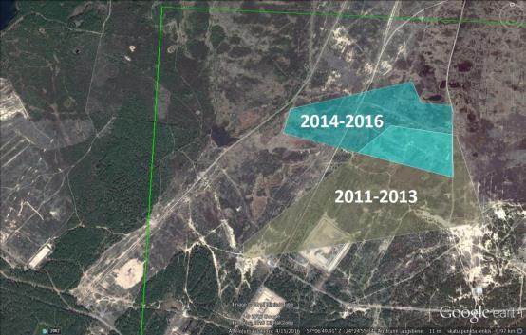
2.1.6.1.attēls. Zonas parauglaukumā, kurās smilšu krupis riestojis 2011.-2013. gadā (dzeltenpelēkas), un 2014.-2016. gadā (gaiši zilas)

2.2.Puzes parauglaukums
2.2.1.Parauglaukuma atrašanās vieta
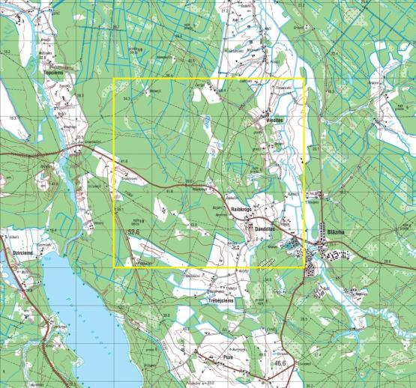
2.2.2.Līdzšinējā informācija par smilšu krupja novērojumiem parauglaukumā
Ziemeļrietumu Kurzeme vispār un konkrēti Puzes un Usmas ezeru apkārtne kā smilšu krupja dzīvesvieta minēta jau 20.gs sākumā (Al.Grosse, N.v.Transehe. 1929. Austrumbaltijas mugurkaulaino saraksts. Rīgā, komisijā pie J.Deubnera75 lpp). Konkrētāka informācija par smilšu krupja skaitu parauglaukuma teritorijā esošajos karjeros pagājušā gadsimta otrjā pusē minēta A.Bērziņa 1986.gada LVU diplomdarbā („Smilšu krupja (Bufo calamita Laur.) izplatība un aizsardzības iespējas Baltijā”), kur sniegta Puzes atradnes karjeru shēma un minēts, ka no 4 karjeriem smilšu krupis atrasts trijos: divos karjeros pa 8, bet vienā – 1 eksemplārs. Pēc darbā sniegtās shēmas nav iespējams noteikt karjeru atrašanās vietu, tomēr domājams tie atradās ir vēlākā smilšu krupim izveidotā dabas lieguma rajonā. Konkrētu ziņu par Puzes populāciju trūkst arī Smilšu krupja sugas aizsardzības plānā (A.Bērziņš, 2008, Ainaži). Puzes atradnes aizsardzībai 1987. gadā izveidots dabas liegums „Puzes smilšu krupja atradne” 8 ha platībā. Taču saskaņā ar dabas lieguma dabas aizsardzības plānu 2008.-2023.gadam (izstrādāja SIA ELLE), liegums savu nozīmi kā smilšu krupja dzīvesvieta ir zaudējis sakarā ar rekultivācijas pasākumiem – apmežošanu ar priedi, kas veikta 1980tajos gados pirms lieguma nodibināšanas. Kā smilšu krupja atradne 2007.gadā, kartē atzīmēts punkts Raibkroga karjerā uz D no lieguma teritorijas; plānā trūkst jebkāda informācijas par šī novērojuma raksturu, taču ticamāk, ka tas ir bijis riesta sauciena novērojums.
Dabas aizsardzības pārvaldes datu bāzē „OZOLS” smilšu krupim parauglaukumā ir šis pats novērojums, taču apmēram 5 km uz R no šī karjera (ārpus parauglaukuma robežām) ir bijis arī cits novērojums – 2000.gadā uz ceļa konstatēts sabraukts pieaudzis īpatnis (A.Čeirāna novērojums).
2.2.3.Monitoringa metode
Izvērtējot kartogrāfisko materiālu, parauglaukumam tika noteikta teritorija ar potenciāli piemērotiem biotopiem un riesta ūdenstilpēm, kas vēlāk apsekota dabā.
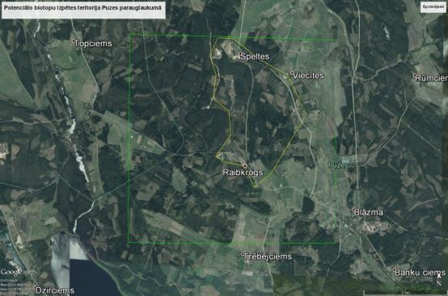
2.2.3.1 attēls: Potenciāli piemēroto biotopu un riesta vietu izpētes teritorija (ar dzeltenu; ar zaļu atzīmētas Puzes paraglaukuma robežas)
Veikti 3 apsekojumi, 19.05.2016. tika meklēti vokalizējoši smilšu krupji, bet 18.07.2016. un 02.08.2016. meklēti kurkuļi un šīgadeņi. Apmeklējumu rezultāti apkopoti atsevišķu word failu veidā (sk.pielikumus).
2.2.3.Smilšu krupja novērojumi
Smilšu krupis novērots tikai vienā punktā - 57 23.370 N, 22 00.479 E (GPS koordinātas), karjerā uz D no Speltes karjera, katrā no apmeklējuma reizēm zem vienas un tās pašas 80x70 cm lielas gaiša finiera loksnes. 2016.gada 19.maijā te konstatēti 1 aizpagājušajā gadā un 3 pagājušajā gadā dzimuši īpatņi, 18.jūlijā - 3 pagājušā gada īpatņi, bet 2.augustā – viens pagājušā gada īpatnis.
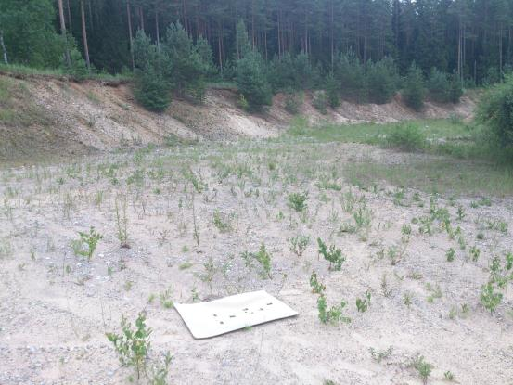
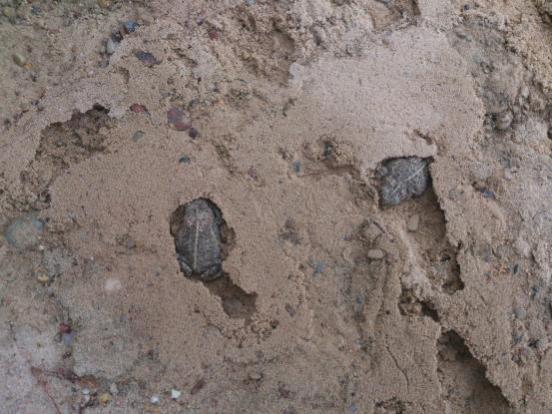
2.2.4.Potenciālās vairošanās vietas un to novērtējums
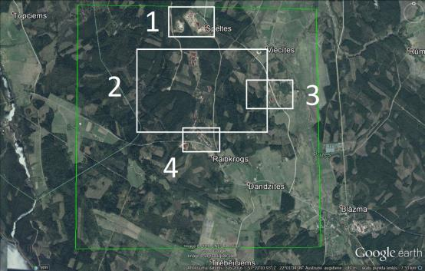
2.2.4.1. attēls: Apsekojumu sektori, 1 – Speltes karjers; 2 - Smilšu krupja dabas liegums un tā apkārtne; 3 - Karjers uz D no Viecītes; 4 - Raibkroga karjeri; ar zaļo – Puzes parauglaukuma robežas (malas garums – 5 km)
2.2.4.1.Speltes karjers
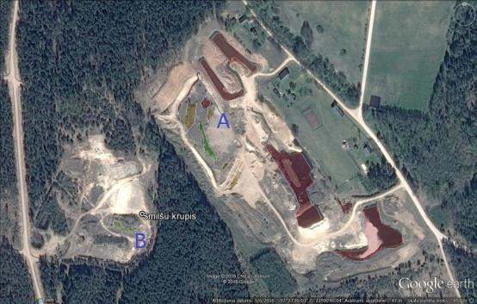
Smilšu krupim piemērotākās lāmas konstatētas A) Speltes karjera ZR daļā un B) ieplakā karjerā uz R no Speltes karjera (kartē atzīmētas ar zaļu). Pirmajā karjerā pavasarī konstatēts liels skaits abinieku kurkuļu, tomēr smilšu krupja vairošanās nav konstatēta. Otrā vieta jūlija vidū bija praktiski izžuvusi, paliekot vien divām 2x3m lielām ļoti seklām peļķēm; blakus konstatētie pagājušā gada īpatņi liecina, ka gados ar lielāku nokrišņu daudzumu šī varētu būt sekmīga vairošanās vieta. Ar dzeltenu kartē atzīmētas nedaudz dziļākas, sub-optimālas lāmas, bet ar sarkanu – dziļas, sugai nepiemērotas karjera ūdenstilpes.
2.2.4.2.Smilšu krupja dabas liegums un tā apkārtne
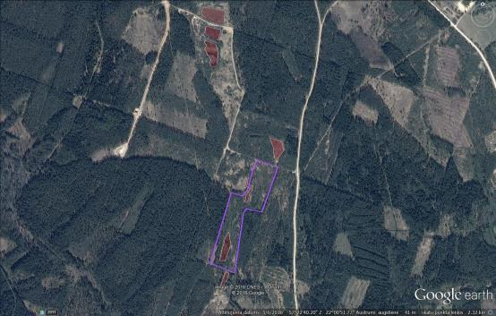
Centrālās daļas izstrādātajos karjeros piemērotas ūdenstilpes nav konstatētas (kartē iezīmētas ar sarkanu). Dabas liegumā (robežas kartē iezīmētas ar violetu) papildus sauszemes biotopu noēnošanai novērojama vairošanās vietu izzušana, kas ir pilnībā aizaugušas ar biezu niedrāju vai eitrofikācijas rezultātā pārvērtušās par zemā purva biotopiem ar grīšļu ceriem, vilkvālītēm un dūņainām lāmām.
2.2.4.3.Karjers uz D no Viecītes
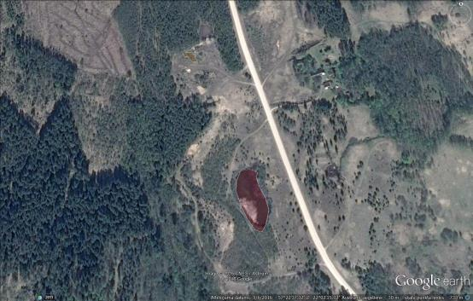
Šeit ir viena sub-optimāla vieta (kartē Z daļā, iezīmēta ar dzeltenu), kur jūlijā konstatēta neliela mitra ieplaka ar vairākām peļķēm, kurās konstatētas zaļās vardes. Smilšu krupja klātbūtne tomēr šeit nav konstatēta. Karjerā ir arī viena liela ūdenstilpe (kartē iezīmēta ar sarkanu), kas smilšu krupim nav konstatēta.
2.2.4.4.Raibkroga karjeri
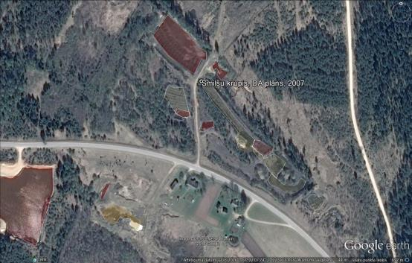
Karjers uz Z no Raibkroga mājām ir vieta ar ziņām par smilšu krupja sastapšanu, tādēļ smilšu krupja meklējumiem šeit tika pievērsta īpaša uzmanība. Pavasarī šeit tika konstatēta lielas, seklas lāmas ar atsevišķiem dziļākiem dīķiem, lāmās konstatēti abinieku kurkuļi. Vasaras vidū-beigās šīs lāmas bija pilnībā izžuvušas, bet dziļākie dīķi ar dažiem izņēmumiem paši kļuvuši par seklām lāmām. Šeit lielā skaitā konstatēti zaļo varžu kurkuļi, tajā skaitā arī tipiskos smilšu krupja biotopos - ļoti seklā lāmās un dažus metrus lielās peļķēs; šo zaļo varžu kurkuļu izmērs bija samērojams ar smilšu krupja kurkuļu izmēru - stipri mazāks nekā tiem, kas atrasti dziļākos dīķos. Karjerā konstatēti parastās un purva varžu šīgadeņi, un šīm agri pavasarī riestojošām sugām vairošanās karjera seklajās izžūstošās lāmās ir bijusi sekmīga. Potenciāli piemērots biotops atrodas arī uz D no ceļa, kur karjerā uz DR no Raibkroga mājām pavasarī konstatētas seklas lāmas, kas vasaras vidū izžuvušas. Kopumā Raibkroga karjeru biotopi izskatās ļoti piemēroti smilšu krupim, taču ne šīs sugas pieaugušie dzīvnieki, ne arī kurkuļi vai šīgadeņi te netika konstatēti. Augstāk esošajā attēlā izžuvušo lāmu vietas atzīmētas ar dzeltenpelēku, bet pastāvīgu dziļāku ūdenstilpņu atrašanās vietas – ar sarkanu krāsu.
2.2.5.Populācijas stāvokļa novērtējums
Parauglaukumā ir divas vietas, kur konstatēts smilšu krupis. Pirmā ir Speltes karjeri, kur konstatēti vairāki īpatņi. Šīs populācijas skaits domājams nepārsniedz dažus desmitus pieaugušos īpatņus. Otra vieta ir Raibkroga karjeri, kur smilšu krupis konstatēts 2007. gadā (SIA ELLE, Puzes smilšu krupja lieguma dabas aizsardzības plāns), taču smilšu krupja klātbūtne šeit nav apstiprināta pašreizējā monitoringa laikā. Šajā, 2016. gadā nekur parauglaukumā nav konstatēta smilšu krupja vairošanās, lai gan ir liecības (jauni īpatņi), ka krupis sekmīgi vairojies Speltes karjeru rajonā iepriekšējos gados. Iespējams, ka tas ir saistīts ar samērā nelielo nokrišņu daudzumu 2016. gada pavasarī un vasarā, un sugai piemērotu vairošanās vietu – seklu lāmu strauju izžūšanu monitoringa veikšanas gadā.
Smilšu krupim kādreiz dibinātā dabas lieguma „Puzes smilšu krupja atradne” teritorija patreiz nav sugai piemērota un tā šeit vairs nav sastopama (vismaz pastāvīgas, atražoties spējīgas populācijas veidā). Galvenais negatīvais faktors ir lieguma seklo ūdenstilpņu eitroficēšanās un pārvēršanās par purvainiem biotopiem un bieziem niedrājiem. Strauju eitroficēšanos varētu būt veicinājusi karjera rekultivācija 1980tajos gados – apstādīšana ar priedi, kas veicinājusi barības vielu ieplūdi seklajās ūdenstilpēs atmiruša augu materiāla veidā.

2.3.Zemgales parauglaukums
2.3.1.Parauglaukuma atrašanās vieta
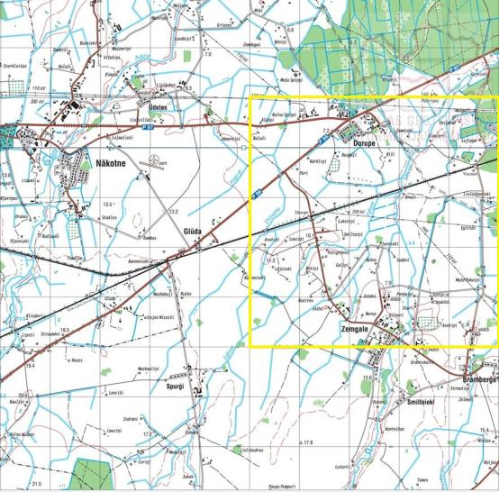
2.3.2.Līdzšinējā informācija par smilšu krupja novērojumiem parauglaukumā
Informācija par smilšu krupja (Epidalea calamita) atradnēm parauglaukumā sniegta S.Vasiļjevas maģistra darbā „Smilšu krupja (Bufo calamita Laur.) aizsardzības plāns Jelgavas rajonā (LU Bioloģijas fakultāte, Rīgā, 2002). Šīs paša atradnes ir Dabas aizsardzības pārvaldes datu bāzē „OZOLS”, citas informācijas par smilšu krupi parauglaukumā vai tā tuvākajā apkārtnē nav.
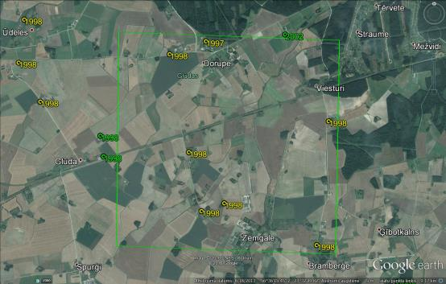
2.3.1. attēls: smilšu krupja īpatņu aptuvenā novērojumu vieta novērojumi un to veikšanas gads (zaļie punkti), un aptuvenā balss novērojumu vieta un to veikšanas gads (dzeltenie punkti) S.Vasiļjevas maģistra darbā
Smilšu krupja īpatņi atrasti divās vietās parauglaukuma robežu tiešā tuvumā. Saskaņā ar Gunāra Pētersona sniegto informāciju:
- 1998.gada maija sākumā novēroti uz R no parauglaukuma, Glūdas dzelzceļa stacijas apkārtnē, seklā lāmā netālu no šosejas; redzēti arī šosejas otrā pusē, bijušajā padomju fermā pie „Pogu”mājām; vērtēta kā īpatņiem bagātākā vieta;
- 1997-2002 gados regulāri riestoja pie parauglaukuma Z robežas, zemnieku saimniecības „Putriņas” ūdenskrātuvē, kas sākotnēji paredzēta kā mēslu krātuve; novēroti līdz 20 riestošoši īpatņi; mūsdienās šī vairošanās vieta vairs neeksistē un saimnieciskā darbūba kļuvusi ievērojami intensīvāka.
Septiņās vietās parauglaukuma teritorijā 1997-1998 gados ir dzirdēti smilšu krupja riesta saucieni (Vasiļjeva, 2002).
2.3.3.Monitoringa metode
Riestojošu īpatņu balss uzskaite veikta 2016.gada maija otrās dekādes sākumā, apmeklējot 13.punktus, kas aptvēra iepriekš veikto novērojumu vietas un jaunus punktus. Savukārt divos apmeklējumos jūlija 2.pusē un augusta sākumā meklēti smilšu krupja kurkuļi un šīgadeņi. Apmeklējumu vietas un novērojumu rezultāti apkopoti atsevišķu word failu veidā (sk.pielikumus).
2.3.4.Smilšu krupja novērojumi
Smilšu krupis monitoringa laikā nav konstatēts.
2.3.5.Potenciālās vairošanās vietas un to novērtējums
Apsekojot parauglaukumu konstatēts ļoti maz potenciāli piemērotu vairošanās vietu. Visā parauglaukumā izteikti dominē ūdenstilpes, kas smilšu krupim nav piemērotas – dziļāki piemājas dīķi, nelieli zivju dīķi, vircas bedres.
Potenciāli piemērots sekls dīķis konstatēts tikai Dorupē, jaunizbūvētu māju tuvumā, taču, neskatoties uz atkārtotiem meklējumiem, smilšu krupis šeit netika konstatēts (nelielā skaitā konstatētas zaļās vardes). Glūdas stacijas apkārtnē, kas kādreiz novērtēta kā īpatņiem bagātākā vieta, ir sausa ieplaka, kur slapjos gados varētu būt ūdens, un domājams, ka tieši šeit agrāk smilšu krupis ir vairojies. Tālāk gar dzelzceļu esošās ieplakas ir stipri eitroficētas, pilnībā izžuvušas vai aizaugušas ar grīšļu ceriem, niedri, un smilšu krupis šeit netika novērots un tā vairošanās šeit maz ticama.
Citur parauglaukumā potenciālās nārsta vietas netika konstatētas.
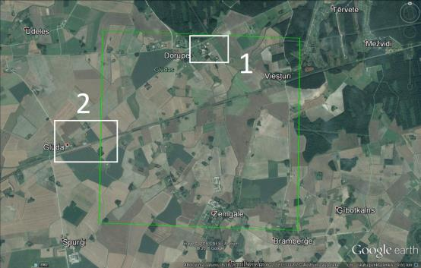
2.3.5.1. attēls: Potenciālo vairošanās teritoriju atrašanās vietas: 1 – Dorupes apkārtne; 2 – Glūdas dzc. stacijas apkārtne
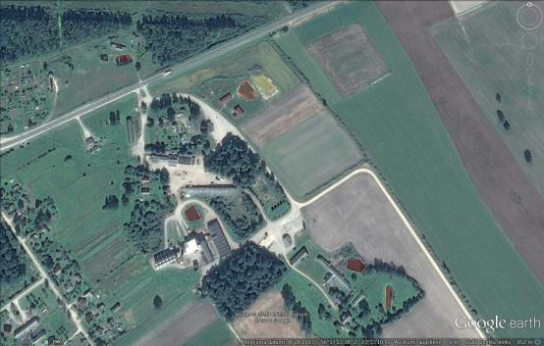
2.3.5.2. attēls: Dorupes apkārtnes ūdenstilpņu novērtējums. Ar dzeltenu apzīmēta potenciāli piemērota ūdenstilpe, ar sarkanu – ūdenstilpes, kas smilšu krupim nav piemērotas
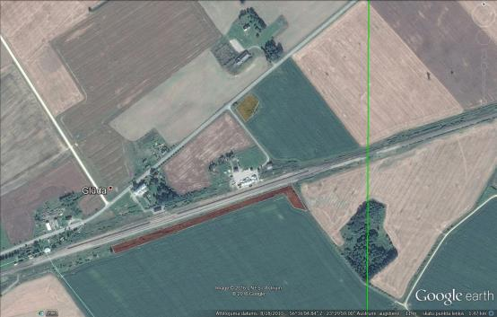
2.3.5.3. attēls: Glūdas dzc stacijas apkārtnes vairošanās vietu novērtējums. Ar dzeltenu atzīmēta ieplaka, kas slapjos gados ir potenciāli piemērota smilšu krupja vairošanās vieta, ar sarkanu – ieplakas, kurās krupja vairošanās maz ticama.
2.3.6.Populācijas stāvokļa novērtējums
Līdzšinējā informācija par smilšu krupi parauglaukumā ir radījusi kļūdainu iespaidu, ka suga šeit varētu būt parasta. Apmeklējot uzrādītās smilšu krupja balsu reģistrēšanas vietas 1997-1998os gados, izrādījās, ka nevienā no šīm vietām ne tikai nav konstatēts smilšu krupis, bet trūkst arī piemērotas vairošanās vietas. Iespējams, ka daļa no vairošanās vietām izzudusi lauksaimnieciskās darbības intensificēšanās rezultātā, tomēr ticamāk, ka toreiz maģistratūras studentei patstāvīgi ievācot datus, smilšu krupja sauciens ir sajaukts ar zemesvēzi; pēdējais bieži tika konstatēts slapjās vietās parauglaukumā 2016.gada maija uzskaitē. Šī gada monitoringa laikā smilšu krupis parauglaukumā nav konstatēts.
Parauglaukuma tiešā tuvumā – Glūdas dzelzceļa stacijas apkārtnē un Dorupes apkārtnes „Putriņu”mājās, smilšu krupis pēdējo reizi novērots 2000šo gadu sākumā. Tolaik katrā no šī sub-populācijām bija vairāki desmiti pieaugušu, vairotiesspējīgu īpatņu (G.Pētersona novērojums).

2.4.Plānotie darbi nākamajā monitoringa posmā
Pašlaik monitorings ir pabeigts piecos no septiņiem smilšu krupja parauglaukumiem. Nākamājā, 2017.gada, sezonā plānots apsekot divus atlikušos smilšu krupja monitoringa parauglaukumus – Grobiņas apkārtnē un Dvietes palienē. Saskaņā ar Iepirkuma līgumu katrs parauglaukums tiks apsekots vismaz 3 reizes, tādējādi kopumā tiks veiktas vismaz 6 smilšu krupja uzskaites. Katram parauglaukumam tiks sagatavota atskaites sadaļa, (līdzīgi, kā tas veikts šajā starpatskaitē), kas tiks iekļauti 2017.gada starpatskaitē.

3.Zaļo varžu populācijas sastāva noteikšana
3.1. Paraugu ņemšanas vietas
Zaļo varžu mutes gļotādas paraugi DNS analīzēm tika ņemti 2016.gada augustā-septembrī, trijos parauglaukumos. Atšķirības, salīdzinot ar Iepirkuma līguma I pielikumu, un izmaiņu pamatojums sniegts dotās starpatskaites 8. nodaļas 3.daļā.
Kopā analizēti 108 eksemplāru DNS paraugi, tajā skaitā 21 no Rīgas parauglaukuma, 35 no Daugavpils parauglaukuma un 52 no Nagļu parauglaukuma. Apsekotas trīs no četrām populācijām, kurām plānots veikt ģenētiskās analīzes. Paraugu ņemšanas vietu koordinātas sniegtas zemāk esošajā tabulā un attēlos.
Parauglaukums | Ģeogrāfiskais platums | Ģeogrāfiskais garums | Datums | Eksemplāru skaits
Rīgas | 56.994675° | 24.245614° | 10.09.2016. | 3
 | 57.009600° | 24.221833° | 13.09.2016. | 4
 | 57.071147° | 24.090978° | 13.09.2016. | 1
 | 57.047483° | 24.015250° | 14.09.2016. | 1
 | 57.016039° | 24.209964° | 15.09.2016. | 2
 | 57.034433° | 24.180083° | 16.09.2016. | 9
 | 57.987136° | 24.254569° | 17.09.2016. | 1
Daugavpils | 55.834781° | 26.484353° | 02.08.2016. | 7
 | 55.911622° | 26.745831° | 07.09.2016. | 7
 | 55.867167° | 26.974214° | 17.09.2016. | 21
Nagļu | 56.692798° | 26.919795° | 03.09.2016. | 52

Rīgas parauglaukums
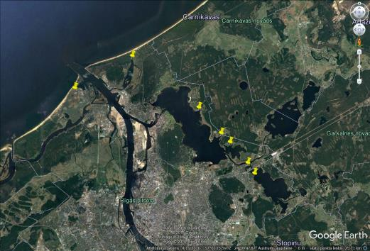
Daugavpils parauglaukums
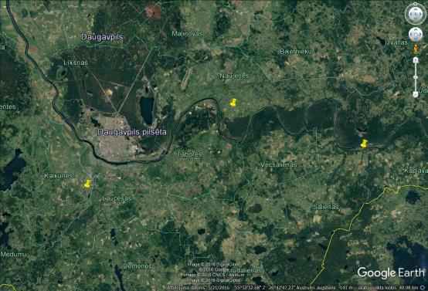
Nagļu parauglaukums
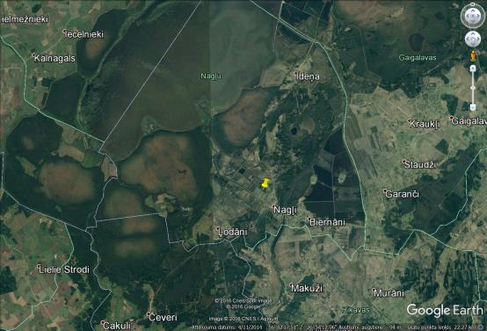
3.2.Analīžu rezultāti un zaļo varžu populācijas sastāvs
Zaļo varžu sugu DNS (DNA) noteikšana siekalu paraugos veikta Daugavpils universitātes Dzīvības zinātņu un tehnoloģiju institūtā. Izmantota molekulāra metode ar reāla laika qPCR tehnikām. Siekalu paraugs tika standarti apstrādāts SAI-1, DNS izolācija veikta ar 350 μl bufera Sol T, inkubāciju, centrifuģēšanu un spin-kolonnām. Kopā izanalizēti 108 īpatņu DNS paraugi.
Rīgas parauglaukumā 20 paraugu (jeb 95% īpatņu) DNS atbilda ezera vardes (Pelophylax ridibunda) genomam, bet 1 paraugs (5% īpatņu) – zaļās vardes (Pelophylax esculenta) genomam. Daugavpils parauglaukumā 100% paraugu atbilda zaļās vardes (Pelophylax esculenta) genomam. Nagļu parauglaukumā 44 paraugi (85% īpatņu) atbilda zaļās vardes (Pelophylax esculenta) genomam, bet 8 paraugi (15% īpatņu) – dīķa vardes (Pelophylax lessonae) genomam.
Zaļo varžu sugu kompleksa populāciju novērtējums parauglaukumos tiks veikts pēc nākamajā sezonā paredzētās DNS paraugu analīžu veikšanas

3.3. Plānotie darbi nākamajā monitoringa posmā
Nākamajā, 2017.gada sezonā plānots ievākt un analizēt atlikušos 32 paraugus no Iepirkuma līgumā visam monitoringa paredzētajiem 140 paraugiem. Paraugi tiks ievākti Rīgas un Jūrmalas apkārtnē (kur tiks paņemti atlikušie no sākotnēji plānotajiem paraugiem), kā arī Jēkabpils apkārtnē, kur populācija 2016.gadā netika pētīta.
4.Lielā tritona monitorings
4.1.Uzskaites un parauglaukumi
2016.gada maijā-jūnijā veiktas uzskaites 7 parauglaukumos – visos 4 fona monitoringa parauglaukumos un 3 Natura 2000 teritoriju parauglaukumos (DL Gaviezes āmuļi, DL Ilgas, DP Daugavas loki). Katrā parauglaukumā uzskaites veiktas 3 dienu laikā. Divās teritorijās – DL Ilgas un DP Daugavas loki, uzskaites veiktas izmantojot pudeles murdiņus saskaņā ar monitoringa metodiku rokasgrāmatu, bet atlikušajās teritorijās – apsekojot ūdenstilpes ar ķeramtīkliņu veidā, ka tas aprakstīts monitoringa metodikas priekšizpētei veltītajā sadaļā.
Zemāk sniegta 2017.gadā apsekoto parauglaukumu karte. Ar kvadrātiem atzīmēti fona monitoringa kvadrāti, ar piecstaru zvaigznēm – Natura 2000 teritoriju monitoringa vietas. Zaļie simboli – vietas, kur 2016.gadā veikts pudeļu murdiņu pētījums, ar zaļu apvilktie baltie simboli – vietas, kur 2016.gadā uzskaitēs izmantots tikai ķeramtīkliņš, baltie simboli – vietas, kur monitorings tiks veikts turpmākajos gados.
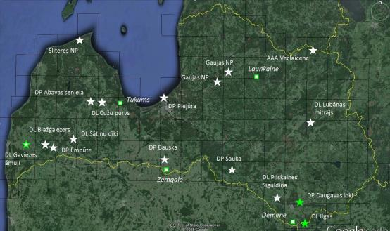
4.2.Uzskaišu rezultāti
Uzskaišu rezultāti noformēti Word formātā, viena protokola veidā katram parauglaukumam.
Lielais tritons konstatēts divos parauglaukumos, visos parauglaukumos konstatēts mazais tritons. Zemāk esošajā tabulā veikts tritonu uzskaišu rezultātu kopsavilkums.
Parauglaukums | Apsekoto dīķu skaits | Lielais tritons (Triturus cristatus) |  | Mazais tritons (Lissotriton vulgaris)
 |  | Dīķu īpatsvars %, kuros suga konstatēta | Vidējais konstatēto īpatņu skaits dīķiem, kur suga sastapta* | Dīķu īpatsvars %, kuros suga konstatēta | Vidējais konstatēto īpatņu skaits dīķiem, kur suga sastapta*
DP Daugavas loki | 9 | 0 | 0 | 11 | 1 T, 1 K
Demene (fona monitorings) | 10 | 70 | 1.9 T | 90 | 1.7 T
DL Gaviezes āmuļi | 6 | 0 | 0 | 17 | 1 K
DL Ilgas | 9 (+1 grāvis) | 10** | 1 K | 50 | 0.6 T, 1.2 K
Launkalne (fona monitorings) | 10 | 0 | 0 | 40 | 0.8 T, 1.6 K
Tukums (fona monitorings) | 10 | 0 | 0 | 30 | 1.7 K
Zemgale (fona monitorings) | 10 | 0 | 0 | 60 | 0.2 T, 1.2 K
*T - pieaugušo īpatņu skaits; K – kāpuru skaits; **-ieskaitot grāvja biotopu; tikai dīķi = 11%

4.3. Populācijas lieluma novērtējums
Uz doto brīdi ievāktie dati nav pietiekami labam populācijas kvantitatīvam novērtējumam, tādēļ zemāk esošais populāciju lieluma novērtējums uzskatāms par provizorisku un var tikt mainīts pēc jaunu uzskaišu datu ievākšanas.
4.3.1. Dabas liegums „Ilgas”
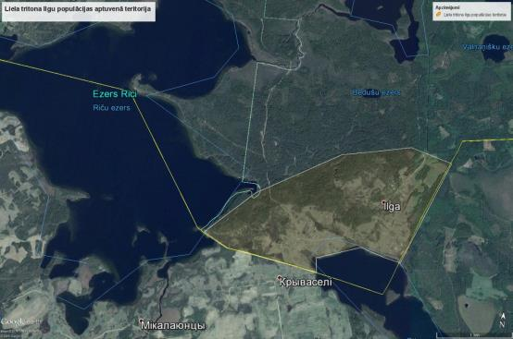
Lai novērtētu populācijas izmēru, tika noteikta aptuvenā populācijas apdzīvotā teritorija (augstāk esošajā attēlā) vadoties pēc piemērotu riesta biotopu klātbūtnes – nelielām, atklātām ūdenstilpēm. Izmantojot satelītkartes, noteikts šādu dīķu skaits populācijas teritorijā. Uzskaitē lielais tritons konstatēts 11 % dīķu, un īpatņu skaits tajos liecina par nelielu līdz vidēja izmēra populāciju. Pieņemts, ka dīķī var riestot ~100 īpatņu minimāla izmēra populācijas gadījumā un ~300 īpatņu vidējas populācijas gadījumā. Ekstrapolējot apdzīvoto dīķu īpatsvara datus pret kopējo dīķu skaitu populācijas teritorijā, minimālais populācijas izmērs (nelielas populācijas gadījums) novērtēts kā 356, bet maksimālais populācijas izmērs (vidēja lieluma populācijas gadījums) – 1067 pieauguši, vairotiesspējīgi īpatņi. Aprēķini veikti Excel programmā.

4.3.2. Demenes parauglaukums
Demenes parauglaukums ir 25 km² liela teritorija, pētījumā uzmanība tika veltīta potenciāli piemērotām lielā tritona riesta vietām, kas novērtētas uz vietas, un vietām, kur lielais tritons ir novērots citu pētījumu rezultātā. Monitoringa laikā lielais tritons konstatēts 70% no monitoringā apsekotajiem dīķiem un, domājams, ka šajos dīķos ir ievērojami lielāks tritona apdzīvotu dīķu īpatsvars nekā vidēji parauglaukumā. Tādēļ sastopamības datu (70% dīķu) ekstrapolācija uz visiem parauglaukumā sastopamajiem dīķiem uzskatāma par maksimālo populācijas izmēru parauglaukumā. Piesardzīga novērtējuma nolūkā var pieņemt, ka katrā dīķī ir vismaz minimāla dzīvotspējīga populācija, kuras lielums novērtēts uz ~100 īpatņiem. Ņemot vērā potenciāli piemēroto riesta ūdenstilpņu skaitu, kas noteikts pēc satelītkartēm, un pieņemot, ka lielais tritons ir sastopams 70% ūdenstilpņu, lielā tritona maksimālais populācijas lielums parauglaukumā vērtējams kā ~ 3500 pieaugušu, vairotiesspējīgu īpatņu. Aprēķini veikti Excel programmā.
Minimālā tritona populācijas lieluma novērtējumam parauglaukumā pielietota pašlaik zināmo sub-populāciju lieluma novērtējuma pieeja. Pētījums parādīja, ka parauglaukumā ir vismaz 3 lielā tritona sub-populāciju grupas. Zemāk esošajā kartē tās apzīmētas ar zaļu simbolu, bet ar dzeltenu atzīmēti dīķi, kuros lielais tritons pētījuma laikā netika konstatēts.
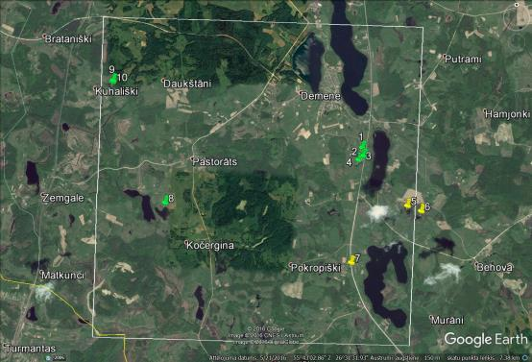
Lielā tritona skaits vērtējams kā neliels 2 sub-populācijās, un neliels līdz vidējs 1 sub-populācijā. Paredzams, ka katrā sub-populācijā ir vismaz 300 pieaugušu īpatņu (vidējais populāciju izmērs citu valstu datiem), kas norāda, ka minimālais populācijas lielums parauglaukumā ir vismaz 900 pieauguši, vairotiesspējīgi īpatņi.
4.3. Plānotie darbi nākamajā monitoringa posmā
Nākamajā gadā plānots turpināt lielā tritona uzskaites jau 2016.gadā apsekotajos parauglaukumos, kā arī apsekot 7 jaunus parauglaukumus, katrā veicot vismaz 3 uzskaites. Konkrēta uzskaišu plānošana un jauno parauglaukumu izvēle tiks veikta 2016./2017. gada ziemas sezonā, nākamās sezonas lauka darbu plānošanas laikā.
5.Purva bruņurupuča monitorings izmantojot DNS analīzes
5.1.Paraugu ņemšana
Saskaņā ar Iepirkuma līguma II pielikumā aprakstīto metodiku DNS analīzēm tika paņemti 40 ūdens paraugi 4 purva bruņurupuča parauglaukumos – katrā parauglaukumā 10 paraugi. Zemāk sniegtas paraugu ņemšanas vietu koordinātas un atrašanās vietas kartē.

5.1.1. DP Silene parauglaukums
Paraugu ņemšanas datums: 10.07.2016., paraugu ņēmēji A.Pupiņa, M.Pupiņš
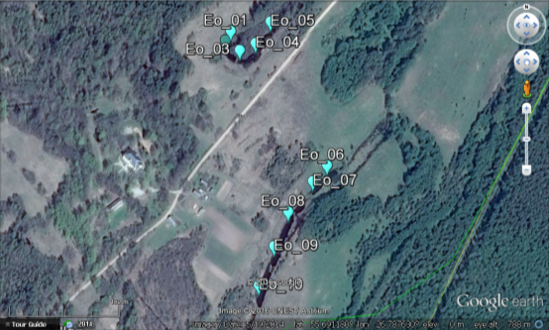
Paraugu ņemšanas vietu koordinātas.
Nr. | Ģeogrāfiskais platums | Ģeogrāfiskais garums
01 | 55.692974° | 26.786488°
02 | 55.692836° | 26.786344°
03 | 55.692689° | 26.786724°
04 | 55.692793° | 26.787141°
05 | 55.693114° | 26.787535°
06 | 55.690972° | 26.789022°
07 | 55.690737° | 26.788646°
08 | 55.690282° | 26.787996°
09 | 55.689771° | 26.787620°
10 | 55.689186° | 26.787214°

5.1.2. Slīteres NP parauglaukums
Paraugu ņemšanas datums: 12.08.2016., paraugu ņēmēji A.Pupiņa, M.Pupiņš
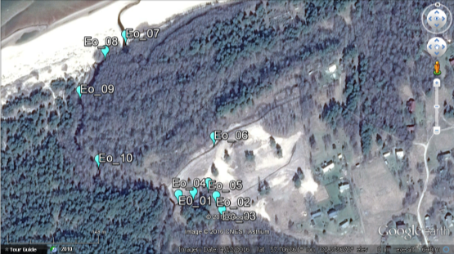
Paraugu ņemšanas vietu koordinātas.
Nr. | Ģeogrāfiskais platums | Ģeogrāfiskais garums
01 | 57.705052° | 22.379858°
02 | 57.705068° | 22.380892°
03 | 57.704868° | 22.381074°
04 | 57.705102° | 22.380262°
05 | 57.705250° | 22.380654°
06 | 57.705931° | 22.380731°
07 | 57.707340° | 22.378137°
08 | 57.707093° | 22.377604°
09 | 57.706484° | 22.376991°
10 | 57.705493° | 22.377613°

5.1.3. DP Pape parauglaukums
Paraugu ņemšanas datums: 16.08.2016., paraugu ņēmēji A.Pupiņa, M.Pupiņš
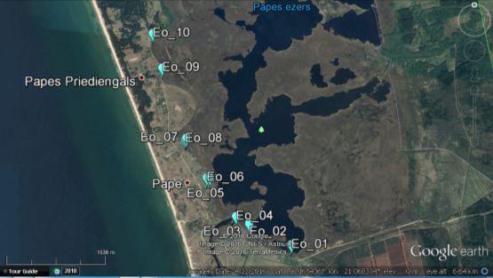
Paraugu ņemšanas vietu koordinātas.
Nr. | Ģeogrāfiskais platums | Ģeogrāfiskais garums
01 | 56.149299° | 21.051905°
02 | 56.152253° | 21.041439°
03 | 56.152256° | 21.041344°
04 | 56.153276° | 21.038080°
05 | 56.158729° | 21.031511°
06 | 56.158695° | 21.030769°
07 | 56.164260° | 21.025676°
08 | 56.164140° | 21.025346°
09 | 56.174066° | 21.019644°
10 | 56.178886° | 21.017259°

5.1.4. Apguldes parauglaukums
Paraugu ņemšanas datums: 21.07.2016., paraugu ņēmēji A.Pupiņa, M.Pupiņš
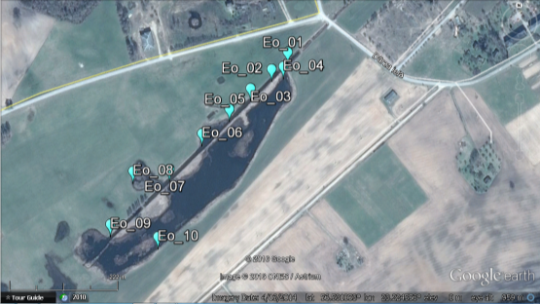
Paraugu ņemšanas vietu koordinātas.
Nr. | Ģeogrāfiskais platums | Ģeogrāfiskais garums
01 | 56.531504° | 23.229986°
02 | 56.531202° | 23.229430°
03 | 56.530861° | 23.228705°
04 | 56.531244° | 23.229823°
05 | 56.530491° | 23.227980°
06 | 56.530058° | 23.227036°
07 | 56.529420° | 23.225911°
08 | 56.529406° | 23.224693°
09 | 56.528441° | 23.223878°
10 | 56.528185° | 23.225455°

5.2.Analīžu rezultāti
Purva bruņurupuča DNS noteikšana ūdens paraugā veikta Daugavpils universitātes Dzīvības zinātņu un tehnoloģiju institūtā izmantojot molekulāro metodi ar reāla laika qPCR tehnikām. Analizēti ūdens paraugi atbilstoši cytochrome b gēna sekvences un secības datiem, pieejamiem GenBank datu bāzē. Ūdens paraugi pirms analīzes filtrēti, DNS ekstrakcija veikta no ūdens filtrāta.
Purva bruņurupuča DNS konstatēta Silenes DP paraugos Nr.01-03, 05-09; kā arī Apguldes parauglaukuma paraugos Nr.02 un 03.
Purva bruņurupuča populācijas novērtējums parauglaukumos tiks veikts pēc nākamajā sezonā paredzētās purva bruņurupuča DNS paraugu analīžu veikšanas.

5.3. Plānotie darbi nākamajā monitoringa posmā
Nākamājā, 2017.gadā, paredzēts veikt atlikušo 40 paraugu ņemšanu un paraugu DNS analīzes saskaņā ar Iepirkuma līgumu un tur aprakstīto purva bruņurupuča monitoringa metodiku.
6.Sila ķirzakas monitorings
6.1. Parauglaukumi un metodes
Uzskaites 2016.gadā veiktas divos parauglaukumos – Garkalnes parauglaukumā un Zīles parauglaukumā.
Salīdzinot ar monitoringa metodiku rokasgrāmatu, sila ķirzakas uzskaitēs veiktas izmaiņas, kas aprakstītas dotās starpatskaites 8.nodaļas 6. daļā. Katrs parauglaukums apmeklēts 3 reizes, transektu atrašānās vietas atspoguļotas zemāk esošajos attēlos.
Transektiem izvēlēti pārsvarā sila, mētrāja, lāna meža tipi un biotopi, kas izveidojušies šo mežu tipu pārveidošanas rezultātā.
Garkalnes parauglaukumā praktiski visā teritorijā bija potenciāli piemēroti sila ķirzakas biotopi. Savukārt Zīles parauglaukumā šādu biotopu daudzums nebija pietiekošs, tādēļ, lai ievāktu datus pietiekoši lielā platībā, apsekoti arī potenciāli piemērotie biotopi parauglaukuma tiešā tuvumā.
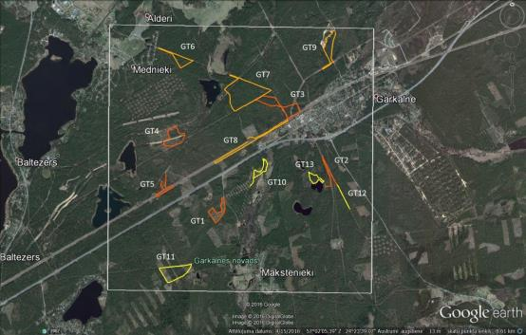
6.1.1. attēls. Garkalnes parauglaukuma transektu atrašanās vietas (ar tumši oranžu krāsu atzīmēti transekti, kas apsekoti 03.05.2016., ar gaiši oranžu krāsu – 27.05.2016., ar dzeltenu krāsu – 03.06.2016.)
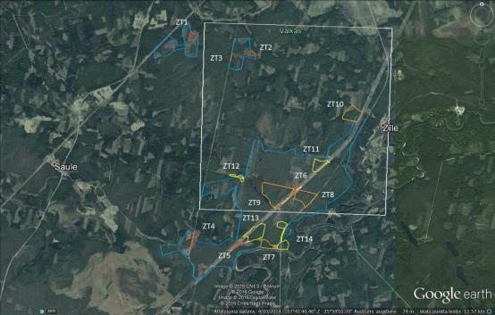
6.1.2. attēls. Zīles parauglaukuma transektu atrašanās vietas (ar tumši oranžu krāsu atzīmēti transekti, kas apsekoti 03.05.2016., ar gaiši oranžu krāsu – 27.05.2016., ar dzeltenu krāsu – 03.06.2016.); ar zilu līniju apvilkts galvenais sausu priežu mežu augšanas apstākļu tipu rajons parauglaukumā un tā apkārtnē.

6.2. Transekti un uzskaišu rezultāti
Transektu garums noteikts pēc GPS koordinātām, kas uzņemtas lauka apstākļos, un noieto attālumu mērījumiem kamerāli, Google Earth Pro programmā. Meža augšanas apstākļu tips un mežaudzes vecums ņemti no Dabas aizsardzības pārvaldes datu bāzes „OZOLS”. Uzskaišu apstākļu apraksts, biotopi, uzskaites joslas (transekta) platums un uzskaišu rezultāti sniegti divos .xls failos izmantojot lauka pierakstus.
Uzskaišu kopsavilkums sniegts zemāk esošā tabulā:
Datums | Parauglaukums | Noieto transektu kopējais garums (km) | Uzskaitīto sila ķirzaku skaits
03.05.2016. | Garkalnes | 7.530 | 8
27.05.2016. | Garkalnes | 9.245 | 10
03.06.2016. | Garkalnes | 4.325 | 6
06.05.2016. | Zīles | 4.430 | 2
30.05.2016. | Zīles | 6.865 | 6
14.06.2016. | Zīles | 6.830 | 4

Transektu garums (km) biotopos dažādos meža augšanas apstākļu tipos:
Augšanas apstākļu tips | Biotops | Garkalnes parauglaukumā | Zīles parauglaukumā
Sils | izcirtumi, klajumi un jaunaudzes (<30 g) | 1.460 | 0.390
 | elektrostigas | 0.465 | 1.300
 | mežmalas mežiem > 29 gadi | 0.000 | 0.700
 | meži > 29 gadi | 0.260 | 1.410
Mētrājs | izcirtumi, klajumi un jaunaudzes (<30 g) | 2.720 | 2.455
 | elektrostigas | 4.270 | 1.740
 | mežmalas mežiem > 29 gadi | 1.405 | 2.280
 | meži > 29 gadi | 2.445 | 2.235
Lāns | izcirtumi, klajumi un jaunaudzes (<30 g) | 0.825 | 1.370
 | elektrostigas | 2.070 | 0.590
 | mežmalas mežiem > 29 gadi | 2.065 | 0.885
 | meži > 29 gadi | 1.220 | 0.170
Damaksnis | meži > 29 gadi | 0.000 | 0.435
Periodiski slapjie meža tipi | izcirtumi, klajumi un jaunaudzes (<30 g) | 0.000 | 0.625
 | elektrostigas | 0.000 | 0.180
 | meži > 29 gadi | 0.130 | 0.135
Āreņi | izcirtumi, klajumi un jaunaudzes (<30 g) | 0.000 | 0.475
 | meži > 29 gadi | 0.000 | 0.295
Kūdreņi | izcirtumi, klajumi un jaunaudzes (<30 g) | 0.000 | 0.105
 | elektrostigas | 0.270 | 0.000
 | meži > 29 gadi | 0.000 | 0.050
Ne-meža biotopi |  | 0.695 | 0.000

6.3. Sila ķirzakas populāciju lielums
Sila ķirzakas populācijas lielums parauglaukumos novērtēts izmantojot augstāk aprēķināto sila ķirzakas blīvumu dažādos biotopos, un pieņemot, ka uzskaites laikā dažādu iemeslu dēļ izdevies uzskaitīt ne vairāk par 30 % īpatņu.
Biotopu platība aprēķināta izmantojot mežaudžu daļplānus un Googe Earth Pro programmu. Aprēķini veikti Excel programmā. Pieņemts, ka sila ķirzakas apdzīvotās mežmalas joslas platums ir 10 m.
6.3.1. Sila ķirzakas populācija Garkalnes parauglaukumā
Aprēķinātais sila ķirzakas blīvums (īpatņi/km²) dažādos Garkalnes parauglaukuma biotopos sniegts zemāk esošā tabulā:
Augšanas apstākļu tips | Izcirtumi, klajumi, jaunaudzes | Elektrostigas | Mežmalas | Mežs
Sils | 0 | 0 | 0 | 0
Mētrājs | 919 | 234 | 178 | 0
Lāns | 303 | 241 | 121 | 0
Citi meža tipi | 0 | 0 | 0 | 0
Dzelzceļa mala citos biotopos | 1799

Sugas biotopu platības (km²) Garkalnes parauglaukumā:
Augšanas apstākļu tips | Izcirtumi, klajumi, jaunaudzes | Elektrostigas | Mežmalas | Mežs
Sils | 0.095 | 0.014 | 0.018 | Netika aprēķināts
Mētrājs | 1.270 | 0.377 | 0.183 | Netika aprēķināts
Lāns | 0.704 | 0.055 | 0.051 | Netika aprēķināts
Citi meža tipi | Netika aprēķināts | Netika aprēķināts | Netika aprēķināts | Netika aprēķināts
Dzelzceļa mala citos biotopos | 0.01

Aprēķinātais sila ķirzakas populācijas lielums Garkalnes parauglaukumā:
Augšanas apstākļu tips | Izcirtumi, klajumi, jaunaudzes | Elektrostigas | Mežmalas | Mežs
Sils | 0 | 0 | 0 | 0
Mētrājs | 3890 | 294 | 109 | 0
Lāns | 711 | 44 | 21 | 0
Citi meža tipi | 0 | 0 | 0 | 0
Dzelzceļa mala citos biotopos | 60
Kopā | 5129

6.3.2. Sila ķirzakas populācija Zīles parauglaukumā
Aprēķinātais sila ķirzakas blīvums (īpatņi/km²) dažādos Zīles parauglaukuma biotopos sniegts zemāk esošā tabulā:
Augšanas apstākļu tips | Izcirtumi, klajumi, jaunaudzes | Elektrostigas | Mežmalas | Mežs
Sils | 0 | 193 | 0 | 0
Mētrājs | 208 | 431 | 329 | 0
Lāns | 213 | 0 | 564 | 0
Citi meža tipi | 0 | 0 | 0 | 0

Sugas biotopu platības (km²) Zīles parauglaukumā:
Augšanas apstākļu tips | Izcirtumi, klajumi, jaunaudzes | Elektrostigas | Mežmalas | Mežs
Sils | 0.143 | 0.086 | 0.020 | Netika aprēķināts
Mētrājs | 0.940 | 0.205 | 0.070 | Netika aprēķināts
Lāns | 0.144 | 0.037 | 0.020 | Netika aprēķināts
Citi meža tipi | Netika aprēķināts | Netika aprēķināts | Netika aprēķināts | Netika aprēķināts

Aprēķinātais sila ķirzakas populācijas lielums Zīles parauglaukumā:
Augšanas apstākļu tips | Izcirtumi, klajumi, jaunaudzes | Elektrostigas | Mežmalas | Mežs
Sils | 0 | 55 | 0 | 0
Mētrājs | 652 | 295 | 77 | 0
Lāns | 102 | 0 | 38 | 0
Citi meža tipi | 0 | 0 | 0 | 0
Kopā | 1218

6.4.Plānotie darbi nākamajā monitoringa posmā
Šajā, 2016.gada sezonā ir pabeigts sila ķirzakas monitorings divos parauglaukumos, un lauka darbi šeit vairs nav plānoti. Nākamajā, 2017.gada sezonā, plānots apsekot atlikušos divus sila ķirzakas fona monitoringa parauglaukumus – Rietumu parauglaukumu un Austrumu parauglaukumu. Uzskaišu rezultāti ar populāciju lielumu aprēķiniem tiks iesniegti ar nākamo starpatskaiti.
7.Gludenās čūskas monitorings
7.1. Metodes un parauglaukumi
Pētījumā pielietota Abinieku un rāpuļu Natura 2000 teritoriju monitoringa metodiku rokasgrāmatā (2013) aprakstītā metodika, kuras pamatā ir profilēta tumša skārda plātņu izvietošana ar sekojošu regulāru plātņu pārbaudi, uzskaitot zem tām esošos rāpuļus. Plātnes tika uzstādītas 2016.gada jūlijā, vietās, kur suga nav bijusi pētīta, ar nolūku noteikt precīzas gludenās čūskas dzīves vietas. Tādējādi šī gada pētījums uzskatāms par pilotpētījumu turpmākajam pilnas sezonas monitoringam.
Parauglaukums | Izvietoto plātņu skaits | Pārbaudījumu skaits
Ķemeru nacionālais parks | 33 | 16
Dabas parks „Engures ezers” | 37 | 17
Slīteres nacionālais parks | 51 | 7
Zemāk esošajās kartēs attēlotas plātņu atrašanās vietas; gludenās čūskas atrašanas vietas atzīmētas ar zaļiem simboliem, pārējās plātnes – ar dzelteniem. Plātņu atrašanās vietu koordinātas sniegtas kopā ar uzskaišu rezultātiem Excel failos.
Ķemeru nacionālais parks
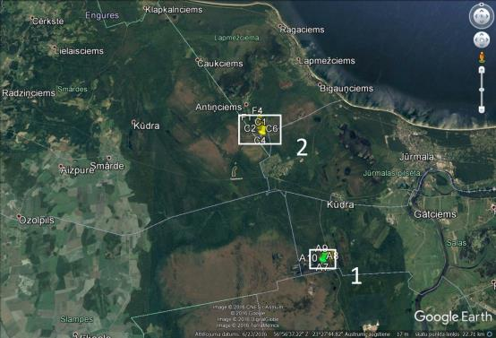
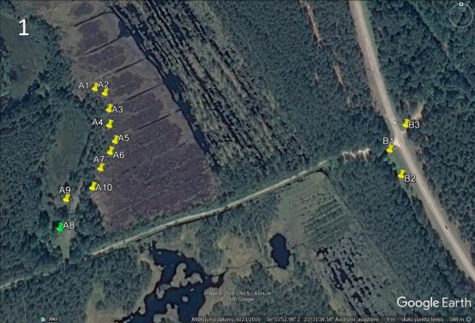
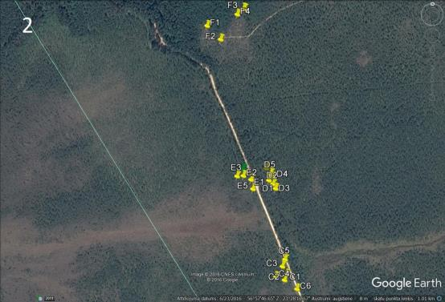
Dabas parks „Engures ezers”
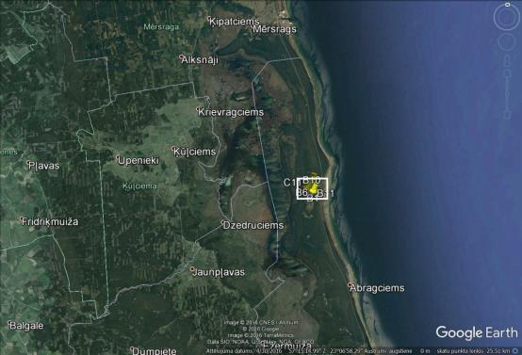
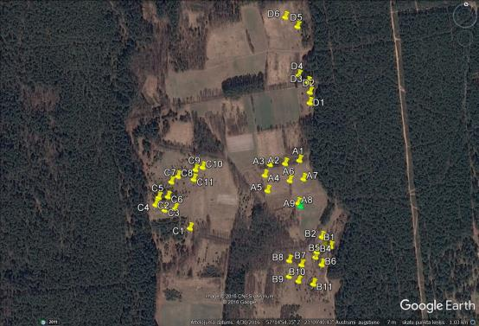
Slīteres nacionālais parks
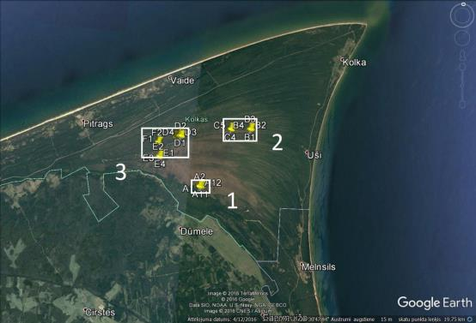
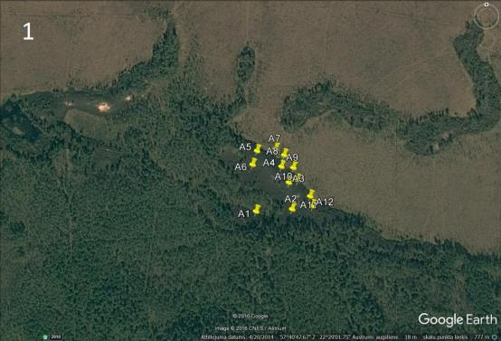
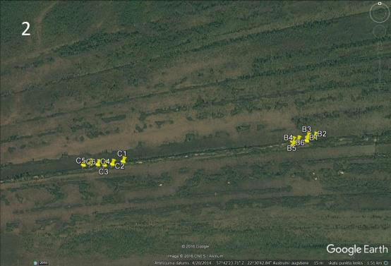
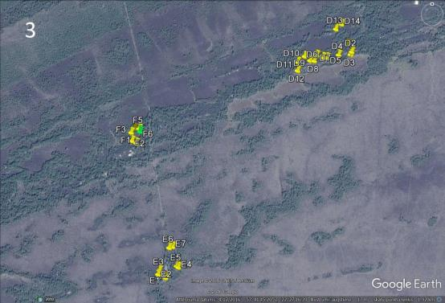
7.2. Uzskaišu rezultāti
Uzskaišu rezultāti sniegti .xls failos. Gludenā čūskas konstatēta atsevišķu īpatņu veidā Ķemeru nacionālā parka Lielajā Ķemeru tīrelī, Raganu purvā, Slīteres nacionālajā parkā un dabas parkā „Engures ezers”. Kopsavilkums par gludenās čūskas un citu rāpuļu sugu konstatēšanas biežumu sniegts zemāk esošajās tabulās.
Ķemeru nacionālais parks
Suga | Vidējais sastopamības biežums viena apmeklējuma laikā (īpatņi/plātne) | Plātņu īpatsvars (%), zem kurām konstatēta suga
Gludenā čūska (Coronella austriaca) | 0.0078 | 6
Pļavas ķirzaka (Zootoca vivipara) | 0.0277 | 24
Glodene (Anguis fragilis) | 0.0795 | 27
Zalktis (Natrix natrix) | 0.0152 | 6
Odze (Vipera berus) | 0.0038 | 3
Dabas parks „Engures ezers”
Suga | Vidējais sastopamības biežums viena apmeklējuma laikā (īpatņi/plātne) | Plātņu īpatsvars (%), zem kurām konstatēta suga
Gludenā čūska (Coronella austriaca) | 0.0016 | 3
Pļavas ķirzaka (Zootoca vivipara) | 0.0397 | 49
Glodene (Anguis fragilis) | 0.0684 | 51
Zalktis (Natrix natrix) | 0.0095 | 14
Odze (Vipera berus) | 0.0111 | 16
Slīteres nacionālais parks
Suga | Vidējais sastopamības biežums viena apmeklējuma laikā (īpatņi/plātne) | Plātņu īpatsvars (%), zem kurām konstatēta suga
Gludenā čūska (Coronella austriaca) | 0.0028 | 2
Sila ķirzaka (Lacerta agilis) | 0.0028 | 2

7.3. Populāciju lielums
2016.gadā netika savākts pietiekams datu klāsts populāciju lielumu aprēķiniem parauglaukumos, tādēļ šādi aprēķini tiks veikti pēc 2017.gada sezonas.
7.4.Plānotie darbi nākamajā monitoringa posmā
Nākamājā, 2017.gada sezonā, plānots turpināt gludenās čūskas uzskaites, veicot vismaz 15 apmeklējumus visos trijos parauglaukumos. Pēc 2017.gada sezonas paredzēts veikt populāciju lieluma aprēķinus un iesniegt kopā ar uzskaišu rezultātiem ar nākamo starpatskaiti.
8.Izmaiņas, papildinājumi un ieteikumi
8.1.Bezastaino abinieku monitorings
Veicot abinieku monitoringu, tika konstatēts, ka zaļā krupja (Bufotes viridis) sauciens no lielāka attāluma bieži nav atšķirams no zemesvēža sauciena (Gryllotalpa gryllotalpa). Zemesvēzis bieži sastopams ūdenstilpņu krastos, saucienu rezonēšanai izmanto alas, kas var radīt iespaidu, ka sauciens atskan no ūdenstilpes. Turklāt zemesvēzis visaktīvāk „dzied” tajos pašos apstākļos (sezona un diennakts laiks), kad aktīvi vokalizē abinieki. Apsekojot Ķemeru parauglaukumu 2016.gadā, konstatēts ka iepriekšējā, 2015. gadā, tur reģistrētie zaļā krupja saucieni patiesībā pieder zemesvēzim. Tādējādi apšaubāmi ir arī šajā laikā reģistrētie zaļā krupja vokalizēšanas novērojumi, izņemot atsevišķus gadījumus, kad sauciens konstatēts no ūdens atklātās daļas. No Dabas aizsardzības pārvaldes datu bāzes „OZOLS” kā kļūdainus nepieciešams izņemt sekojošus zaļā krupja novērojumus, kas balstās uz 2015.gada monitoringa datiem (sniegti ID numuri): 297483, 297485- 297493, 297495- 297497. Kritiski izvērtējot pārējos datu bāzē esošos zaļā krupja datus, secināts, ka jāizņem arī sekojoši novērojumi, ko dotās starpatskaites autori 2015.gadā iesnieguši Dabas aizsardzības pārvaldes datu bāzei LVAF finansēta projekta „Dabas aizsardzības pārvaldes datu pārvaldības sistēmas palielināšana abinieku un rāpuļu sugu datiem ” ietvaros. Tie ir novērojumi ar ID numuriem: 297998, 300165, 300166, 300183-300185, 302280-302286. No datu bāzes kā kļūdains ir izņemams arī agrāk sniegtais novērojums ar ID numuru 11472 (datu bāzē reģistrēts kā anonīms), kā arī zaļā krupja balss novērojumi, kas sniegti bez jebkādas papildus informācijas: 6621, 6622, 140248-140250.
8.2. Smilšu krupja monitorings
Attiecībā uz Zemgales parauglaukumu, līdzšinējā informācija, kas sniegta LU Bioloģijas fakultātē izstrādātā maģistra darbā par smilšu krupja sastopamību Zemgalē 1997-1998 gados, ir radījusi iespaidu, ka suga šeit varētu būt parasta. Apmeklējot tur norādītās smilšu krupja saucienu reģistrēšanas vietas monitoringa laikā, izrādījās, ka nevienā no šīm vietām ne tikai nav konstatēts smilšu krupis, bet vairumā gadījumu trūkst arī sugai piemērotas vairošanās vietas. Iespējams, ka daļa no vairošanās vietām izzudusi lauksaimnieciskās darbības intensificēšanās rezultātā, tomēr ticamāk, ka maģistratūras studentei patstāvīgi ievācot datus, smilšu krupja saucienu vietas ir uzrādītas kļūdaini. Krupja sauciens varētu būt sajaukts ar zemesvēzi, kas bieži konstatēts slapjās vietās parauglaukumā 2016.gada maija uzskaitē. Augstāk minētie novērojumi ir iekļauti Dabas aizsardzības pārvaldes datu bāzē „OZOLS”, kur tos 2015.gadā iesnieguši dotās starpatskaites autori LVAF finansēta projekta „Dabas aizsardzības pārvaldes datu pārvaldības sistēmas palielināšana abinieku un rāpuļu sugu datiem ” ietvaros. Daļa no novērojumiem, kur smilšu krupis novērots klātienē, joprojām ir uzskatāmi par korektiem, tomēr lielākā daļa saucienu novērojumu uzskatāmi par apšaubāmiem vai kļūdainiem un no datu bāzes ir jāizņem. Tie ir novērojumiem ar datu bāzes ID numuriem: 302230 – 302236, 302238 – 302242, 302247, 302249, 302253- 302258, 302261, 302262. Par kļūdainu jāuzskata arī autoru kādreiz iesniegtais smilšu krupja novērojums ar ID numuru 300160, jo, pārbaudot informācijas avotu un apsekojot novērojuma vietu, informācija par smilšu krupi nav apstiprinājusies.

8.3. Zaļo varžu populācijas sastāva noteikšana
Saskaņā ar Iepirkuma līgumu zaļo varžu sastāva noteikšanu pilnībā bija paredzēts veikt 2016.gadā, veicot 140 eksemplāru ģenētiskās analīzes sugas piederības noteikšanām. Tomēr, sakarā ar to, ka Iepirkuma līgums tika noslēgts vēlu, 2.jūnijā, tika palaista garām monitoringa sezonas sākuma daļa, tā rezultātā iekavējās monitoringa sākuma periodā paredzētie darbi, un zaļo varžu paraugu ievākšana, kā mazāk nozīmīga monitoringa daļa, tika pārcelta uz lauka sezonas beigām – augustu-septembra sākumu. Šajā laikā vardes ir mazāk aktīvas un to ķeršanu apgrūtina piekrastes veģetācija, tādēļ neizdevās ievākt paraugus pilnā apjomā. Šajā, 2016.gada sezonā, ievākti paraugi no 98 vardēm, bet atlikušie 42 paraugi tiks ievākti un analizēti 2017.gada sezonā. Šāda aizkavēšanās neietekmē monitoringa rezultātus un nepalielina tā izmaksas.
Salīdzinot ar Iepirkuma līguma I pielikumā aprakstīto metodiku Jelgavas apkārtnes populācija aizvietota ar Nagļu populāciju, lai pārbaudītu ziņas par šeit sastapto ezera vardi.

8.4.Lielā tritona monitorings
Abinieku un rāpuļu Natura 2000 teritoriju monitoringa metodiku rokasgrāmata aprakstītā un dažu valstu lielā tritona monitoringa programmās pielietotā pudeles murdiņu metode neparādīja būtiski labākus rezultātus salīdzinot ar apsekojumu ar ķeramtīkliņu. Tas var būt saistīts ar ierobežoto resursu apjomu, kas neļāva veikt šādu uzskaiti ilgstošākā laika posmā dotā monitoringa ietvaros. Pirmajā monitoringa gadā nav izdevies iegūt kvantitatīvus datus lielā tritona ūdenstilpēm, tā vietā iegūti tikai kvalitatīvi dati – apstiprināta vai nav apstiprināta lielā tritona klātbūtne apsekotajos dīķos. Salīdzinot ar pudeles murdiņu metodi, apsekošana ar tīkliņu ir vienkāršāka, prasa mazāk laika un darba ieguldījuma. Tādēļ, lai apsekotu iespējami lielāku ūdenstilpņu skaitu vairākos atkārtojumos, turpmākajā monitoringā paredzēts pielietot galvenokārt apsekošanu ar ķeramtīkliņu.

8.5. Purva bruņurupuča monitorings izmantojot DNS analīzes
Izmaiņas, salīdzinot ar Iepirkuma līgumā un monitoringa metodikā aprakstīto, nav paredzētas.

8.6. Sila ķirzakas monitorings
Jau monitoringa sagatavošanās posmā konstatēts, ka, salīdzinot ar monitoringa metodiku, pieejamo resursu ietvaros nepieciešama uzskaišu apjoma samazināšana –metodikā paredzēto astoņu viena km transektu vietā tie ir jāaizvieto ar pieciem viena km transektiem. Saskaņā ar fona monitoringa metodiku, katru no 4 parauglaukumiem apseko trīs reizes sezonas laikā, un vienam parauglaukumam tādējādi paredz piecpadsmit viena km garas uzskaites, kas atbilst Iepirkuma līgumā paredzētajām 60 uzskaitēm 4 parauglaukumiem. Jau pirmajās monitoringa uzskaitēs konstatēts, ka transekta garums 1 km ne vienmēr ir pietiekams, tādēļ monitoringā atteicāmies no 1 km garu transektu principa, tā vietā pielietojot mazāku skaitu garāku transektu tā, lai to kopējais garums parauglaukumā paliktu nemainīgs salīdzinot ar Iepirkuma līgumu.
Salīdzinot ar monitoringa metodiku, vienu un to pašu transektu atkārtotas (trīskārtējas) iziešanas vietā katra apmeklējuma laikā tika izieti atšķirīgi transekti. Tas veikts, lai varētu noklāt pēc iespējas lielāku parauglaukuma platību un iegūtu datus, kurus mazāk ietekmētu nejaušības transektu vietu izvēlē.

8.7. Gludenās čūskas monitorings
Abinieku un rāpuļu Natura 2000 teritoriju monitoringa metodiku rokasgrāmatā (2013) minētas trīs uzskaišu vietas: Ķemeru nacionālā parka Slokas purva Z daļa, Slīteres nacionālā parka Bažu purvs un Aizsargājamo ainavu apvidus „Ādaži”. Slokas purvā jau ir veikts plašs gludenās čūskas pētījums 2011-2014 gados projekta LIFE HerpetoLatvia un LU Bioloģijas fakultātes studentes maģistra darba izstrādes ietvaros, bet Ādažu poligonā līdzīgs pētījums veikts dabas aizsardzības plāna 2008.–2018. gadam izstrādes laikā. Tādēļ Ķemeru nacionālajā parkā Slokas purvs aizvietots ar parauglaukumiem Lielā Ķemeru tīreļa A malā un Raganu purva R daļā, kur trūkst informācijas par populācijas lielumu. Savukārt Ādažu poligona parauglaukums aizvietots ar parauglaukumu dabas parkā „Engures ezers”, Bērzciema apkārtnē, jaunā sugas lokalitātē, kas atklāta 2014.gadā (informācija portālā dabasdati.lv) jau pēc monitoringa rokasgrāmatas sagatavošanas.
Analizējot pieejamo informāciju par sugas atradnēm, Dabas aizsardzības pārvaldes datu bāzē „OZOLS” tika konstatēti gludenās čūskas novērojumu ievadi, kuru atrašanās vietas norādītas kļūdaini. Tie ir atradumi Slīteres nacionālajā parkā ar ID numuriem 92943, 92944, 185049. Šie ievadi dublē citus novērojumus ar pareizām atrašanas vietām, tādēļ tie ir izņemami no datu bāzes.

